Sommario
1 Riferimenti normativi 2
2 Obiettivi e ambito di applicazione 3
3 I segnalanti (c.d. whistleblowers) 3
4 Oggetto della segnalazione 3
5 Destinatario della segnalazione 4
6 Contenuto della segnalazione 5
7 Garanzie di riservatezza 5
8 Modalità di invio della segnalazione mediante canale interno 7
9 Processo di Gestione della segnalazione interna 10
10 Ulteriori modalità di segnalazione 11
11 Segnalazione mediante canale esterno 12
12 Divulgazione pubblica 13
13 Denuncia all’Autorità giudiziaria 13
14 Sistema sanzionatorio 13
15 Formazione 14
16 Conservazione della documentazione 15
17 Privacy 15
18 Storia delle Revisioni 16

Riferimenti normativi
FONTI APPLICABILI IN MATERIA DI WHISTLEBLOWING:
- D.Lgs. 24/2023, attuazione della direttiva (UE) 2019/1937 del Parlamento europeo e del Consiglio, del 23 ottobre 2019, riguardante la protezione delle persone che segnalano violazioni del diritto dell'Unione e recante disposizioni riguardanti la protezione delle persone che segnalano violazioni delle disposizioni normative nazionali;
- D.lgs. 231/2001, in materia di responsabilità amministrativa degli enti;
- Legge 190/2012 (c.d. Legge Severino), disposizioni relative ai sistemi di whistleblowing applicabili al settore pubblico;
- Direttiva (UE) 2019/1937 del Parlamento Europeo e del Consiglio del 23 ottobre 2019 riguardante la protezione delle persone che segnalano violazioni del diritto dell’Unione, che ha modificato il quadro regolatorio della Legge 179/2017 e del D.Lgs. 231/2001;
- Linee guida Confindustria, per la costruzione dei modelli di organizzazione, gestione e controllo (ultimo aggiornamento: giugno 2021);
- Linee guida ANAC (Autorità Nazionale Anticorruzione) e relative FAQ e le principali delibere.

FONTI APPLICABILI IN MATERIA DI DATA PROTECTION:
- Regolamento (UE) 2016/679 (GDPR), che disciplina i principi e le norme a tutela delle persone fisiche con riguardo al trattamento dei dati personali;
- D.lgs. 196/2003 – Codice Privacy – armonizzato al GDPR dal D.lgs. 101/2018 e le modifiche e integrazioni apportate al Codice dal D.L. 139/2021 (cd. “Decreto Capienze”), convertito, con modificazioni, dalla L. 205/2021, e dal D.L. 132/2021 (cd. “Decreto giustizia, difesa e proroghe”), convertito, con modificazioni, dalla L. 178/2021;
- I pareri, i provvedimenti e le ordinanze di ingiunzione dell’Autorità Garante per la protezione dei dati personali, fra cui si ricordano, in particolare:
  - Parere su uno schema di decreto legislativo recante attuazione della direttiva (UE) 2019/1937 del Parlamento europeo e del Consiglio del 23 ottobre 2019, riguardante la protezione delle persone che segnalano violazioni del diritto dell’Unione (cd. direttiva whistleblowing) - 11 gennaio 2023;
  - Parere sullo Schema di Linee guida ANAC in materia di protezione delle persone che segnalano violazioni del diritto dell’Unione e protezione delle persone che segnalano violazioni delle disposizioni normative nazionali – procedure per la presentazione e gestione delle segnalazioni esterne - parere n. 304 del 6 luglio 2023.

Obiettivi e ambito di applicazione
Lo scopo della presente procedura è quello di garantire un ambiente di lavoro in cui i soggetti segnalanti (cfr. successivo par. 3) possano segnalare liberamente eventuali comportamenti illegittimi posti in essere all’interno della Società.
A tal fine, la procedura disciplina il processo di segnalazione di comportamenti illegittimi e definisce, pertanto, adeguati canali di comunicazione per la ricezione, l’analisi ed il trattamento delle segnalazioni da chiunque inviate o trasmesse, anche in forma confidenziale o anonima.

I segnalanti (c.d. whistleblowers)
Le segnalazioni di cui alla presente procedura potranno essere effettuate, ai sensi dell’art. 3, comma 3, del D.Lgs. n. 24/2023, da: a) i lavoratori subordinati di soggetti del settore privato; b) i lavoratori autonomi; c) i lavoratori e i collaboratori che forniscono beni o servizi o che realizzano opere in favore di terzi; d) i liberi professionisti e i consulenti; e) i volontari e i tirocinanti; f) gli azionisti e le persone con funzioni di amministrazione, direzione, controllo, vigilanza o rappresentanza; g) i lavoratori cessati (di seguito, collettivamente, i “segnalanti” o “whistleblowers”).
Inoltre, le suddette segnalazioni potranno essere effettuate dai soggetti di cui alle lettere da a) a g) anche quando il rapporto giuridico non è ancora iniziato, se le informazioni sulle violazioni sono state acquisite durante il processo di selezione o in altre fasi precontrattuali, durante il periodo di prova o successivamente allo scioglimento del rapporto giuridico, se le informazioni sulle violazioni sono state acquisite nel corso del rapporto stesso.

Oggetto della segnalazione
La presente procedura è volta a consentire la segnalazione di irregolarità che afferiscono alle attività svolte dalla Società ovvero a condotte individuali, quali, ad esempio:
- condotte illecite, rilevanti ai sensi del D.Lgs. 231/2001, o violazioni del Modello di Organizzazione, Gestione e Controllo;
Ad esempio:
- violazioni delle procedure del Modello 231;
- violazioni del Codice Etico
- condotte riconducibili ad uno dei reati presupposti di cui al D.Lgs. 231/2001 (corruzione, reati ambientali, reati tributari ecc.)
2) illeciti che rientrano nell’ambito di applicazione degli atti dell’Unione Europea o nazionali relativi ai seguenti settori:
- appalti pubblici;
- servizi, prodotti e mercati finanziari e prevenzione del riciclaggio e del finanziamento del terrorismo;
- sicurezza e conformità dei prodotti;
- sicurezza dei trasporti;
- tutela dell'ambiente;
- radioprotezione e sicurezza nucleare;
- sicurezza degli alimenti e dei mangimi e salute e benessere degli animali;
- salute pubblica;
- protezione dei consumatori;
- tutela della vita privata e protezione dei dati personali e sicurezza delle reti e dei sistemi informativi;
3) atti od omissioni che ledono gli interessi finanziari dell’Unione Europea, di cui all’art. 325 del Trattato sul Funzionamento dell’Unione europea;
4) atti od omissioni riguardanti il mercato interno, di cui all’art. 26, par. 2, del Trattato sul Funzionamento dell’Unione europea;
Ad esempio:
- violazioni delle norme dell’UE in materia di concorrenza e di aiuti di Stato, di imposta sulle società e i meccanismi il cui fine è ottenere un vantaggio fiscale che vanifica l’oggetto o la finalità della normativa applicabile in materia di imposta sulle società.
5) atti o comportamenti che vanificano l’oggetto o la finalità delle disposizioni di cui agli atti dell’Unione Europea nei settori di cui sopra.
Ad esempio:
- adozione delle c.d. “pratiche abusive” (adozione di prezzi “predatori”, sconti target, vendite abbinate), contravvenendo alla tutela della libera concorrenza, per acquistare una posizione dominante sul mercato.
In ogni caso, il segnalante non dovrà utilizzare l’istituto in argomento per scopi meramente personali o per effettuare rivendicazioni di lavoro contro superiori gerarchici, per le quali occorrerà che egli si riferisca alla disciplina e alle procedure interne di competenza di altri organismi o uffici.

Destinatario della segnalazione
Il soggetto al quale è affidata la gestione del canale di segnalazione interna (di seguito anche “Delegato Whistleblowing”) sarà il soggetto destinatario delle segnalazioni previste nella presente procedura.
La gestione delle segnalazioni da parte del Delegato Whistleblowing verrà effettuata nel pieno rispetto delle tutele previste a favore del whistleblower e nel rispetto di quanto previsto nella presente procedura.

Contenuto della segnalazione
Il whistleblower dovrà fornire tutti gli elementi utili a consentire al Delegato Whistleblowing di procedere alle dovute e appropriate verifiche e accertamenti a riscontro della fondatezza dei fatti oggetto di segnalazione.
La segnalazione dovrà essere il più possibile circostanziata e, in particolare, è necessario risultino chiare:
• le circostanze di tempo e di luogo in cui si è verificato il fatto oggetto della segnalazione;
• la descrizione del fatto;
• le generalità o altri elementi che consentano di identificare il soggetto cui attribuire i fatti segnalati.
Non sono meritevoli di tutela e, conseguentemente, non sono oggetto di esame da parte del Delegato Whistleblowing, le segnalazioni basate su mere supposizioni e/o sospetti e/o voci e/o opinioni del segnalante e/o di eventuali terzi dal medesimo indicati o contenenti informazioni che il segnalante sa essere false.
È utile anche allegare documenti che possano fornire elementi di fondatezza dei fatti oggetto di segnalazione, nonché l’indicazione di altri soggetti potenzialmente a conoscenza dei fatti.
È prevista la possibilità di effettuare segnalazioni in forma anonima e, in tal caso, per la loro opportuna gestione le stesse dovranno necessariamente essere circostanziate e rese con dovizia di particolari e comunque tali da far emergere fatti e situazioni relazionandoli a contesti determinati (es.: indicazione di nominativi o qualifiche particolari, menzione di uffici specifici, procedimenti o eventi particolari, etc.).

Garanzie di riservatezza
La procedura garantisce la riservatezza dell’identità della persona segnalante, della persona coinvolta e della persona comunque menzionata nella segnalazione, nonché del contenuto della segnalazione e della relativa documentazione (cfr. art. 4, comma 1 D.Lgs. 24/2023).
Per tale ragione, le segnalazioni non possono essere utilizzate oltre quanto necessario per darvi adeguato seguito.
Inoltre, l'identità del segnalante e qualsiasi altra informazione da cui può evincersi, direttamente o indirettamente, tale identità non potranno essere rivelate a soggetti differenti rispetto al Delegato Whistleblowing, senza il consenso espresso del segnalante stesso.
In particolare, ai sensi dell’art. 12 D.Lgs. 24/2023:
- nell’ambito di un eventuale procedimento penale, l’identità del segnalante è coperta dal segreto nei modi e nei limiti previsti dall’art. 329 del Codice di Procedura Penale.
- nell’ambito di un eventuale procedimento dinnanzi alla Corte dei Conti, l’identità del segnalante non potrà essere rivelata sino alla chiusura della fase istruttoria.
- con specifico riferimento all'ambito disciplinare, l’identità del segnalante non potrà essere rivelata, ove la contestazione dell'addebito disciplinare sia fondata su accertamenti distinti e ulteriori rispetto alla segnalazione, anche se conseguenti alla stessa. Qualora, invece, la contestazione fosse fondata, in tutto o in parte, sulla segnalazione e la conoscenza dell'identità del segnalante fosse indispensabile per la difesa dell'incolpato, la segnalazione sarà utilizzabile ai fini del procedimento disciplinare solo in presenza del consenso espresso del segnalante alla rivelazione della sua identità.
Nel caso di rivelazione dei dati riservati (qualora, quindi, sussistano le suddette circostanze eccezionali previste dalla normativa), è dato avviso alla persona segnalante, mediante comunicazione scritta, delle ragioni della rivelazione.
La violazione dell’obbligo di riservatezza costituisce, infatti, fonte di responsabilità disciplinare, fatte salve le ulteriori forme di responsabilità previste dall’ordinamento (a titolo esemplificativo e non esaustivo, nel caso in cui venga accertata tale violazione, Associazione Nazionale Anticorruzione (di seguito anche “ANAC”) applicherà al responsabile una sanzione amministrativa pecuniaria da 10.000,00 a 50.000,00 euro, ai sensi dell’art. 21 comma 1 lett. a) D.lgs. n. 24/2023).
La medesima riservatezza è garantita anche per il caso di segnalazioni mediante canale esterno, infatti:
- i soggetti che ricevono la segnalazione tutelano l’identità delle persone coinvolte nella segnalazione e delle persone menzionate nella segnalazione fino alla conclusione dei procedimenti avviati in ragione della segnalazione nel rispetto delle medesime garanzie previste in favore della persona segnalante (cfr. art. 12, comma 7 D.Lgs. 24/2023);
- la segnalazione è sottratta all’accesso previsto dagli artt. 22 e ss. L. 241/1990 e dagli artt. 5 e ss. D.Lgs. 33/2013 (cfr. art. 12, comma 8 D.Lgs. 24/2023).
In ogni caso, ferme restando le suddette garanzie di riservatezza, nelle procedure di segnalazione, sia interne che esterne, la persona coinvolta può essere sentita, anche mediante procedimento cartolare attraverso l’acquisizione di osservazioni scritte.
Si precisa, infine, che ulteriore elemento di tutela del segnalante è stato previsto dal Legislatore italiano tramite la definizione della portata dei diritti dell’interessato previsti dagli artt. 15-22 GDPR, in capo al soggetto segnalato. Infatti, attraverso l’art. 2-undecies del Codice Privacy è stato disposto che: “i diritti di cui agli articoli da 15 a 22 del Regolamento non possono essere esercitati con richiesta al titolare del trattamento ovvero con reclamo ai sensi dell'articolo 77 del Regolamento qualora, dall'esercizio di tali diritti, possa derivare un pregiudizio effettivo e concreto alla riservatezza dell'identità del dipendente che segnala ai sensi della legge 30 novembre 2017, n. 179, l'illecito di cui sia venuto a conoscenza in ragione del proprio ufficio”.

Modalità di invio della segnalazione mediante canale interno
Le segnalazioni mediante canale interno potranno essere inviate in forma scritta o in forma orale.
In forma scritta sarà possibile inviare segnalazioni con modalità informatica, trasmesse mediante l’utilizzo dell’apposito canale (Piattaforma: ParrotWB) messo a disposizione dalla Società. In particolare, qualsiasi utente dotato di un dispositivo (desktop o mobile) connesso a Internet potrà facilmente inviare al Delegato Whistleblowing una segnalazione digitando l’url: https://sabianaspa.parrotwb.app/
Le segnalazioni effettuate mediante tale modalità potranno essere trasmesse al Delegato Whistleblowing seguendo le modalità operative di seguito indicate.
Al fine di garantire la riservatezza dell’identità del segnalante, si consiglia di effettuare la segnalazione utilizzando un dispositivo che non sia in alcun modo riconducibile alla realtà aziendale e di non utilizzare la connessione internet (via cavo o Wi-Fi) fornita da Sabiana S.p.A.
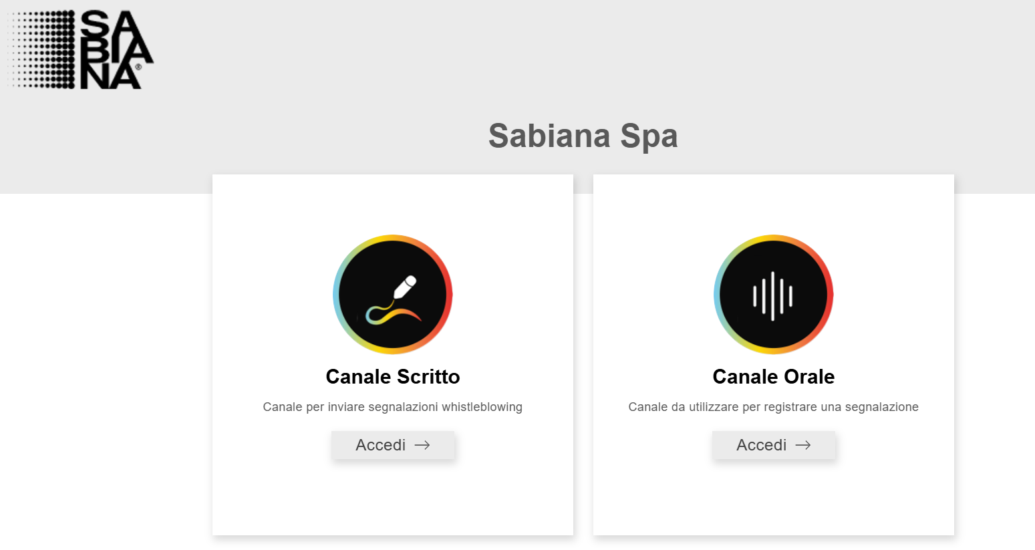
Per il tramite della piattaforma informatica ParrotWB, qualsiasi utente dotato di un dispositivo (desktop o mobile) connesso a Internet potrà facilmente inviare al Delegato Whistleblowing una segnalazione digitando l’url sopra riportato.
ParrotWB è una piattaforma per la gestione delle segnalazioni whistleblowing che permette una comunicazione crittografata end-to-end, consentendo agli utenti di effettuare delle segnalazioni di illeciti con la garanzia di riservatezza.
L’autore della segnalazione potrà accedere all’apposita pagina della piattaforma “Invia una segnalazione” senza credenziali di accesso e decidere quali informazioni inviare al sistema.
In particolare:
- per effettuare una nuova segnalazione, cliccare su “invia una segnalazione”;
- per accedere, invece, ad una segnalazione già inviata, inserire il codice generato automaticamente dalla piattaforma e trasmesso al segnalante, quale ricevuta dell’invio della stessa che dovrà essere custodito dal segnalante (NB. In caso di smarrimento del codice non sarà più possibile accedere alla specifica segnalazione e l’utente dovrà inviare una nuova segnalazione).
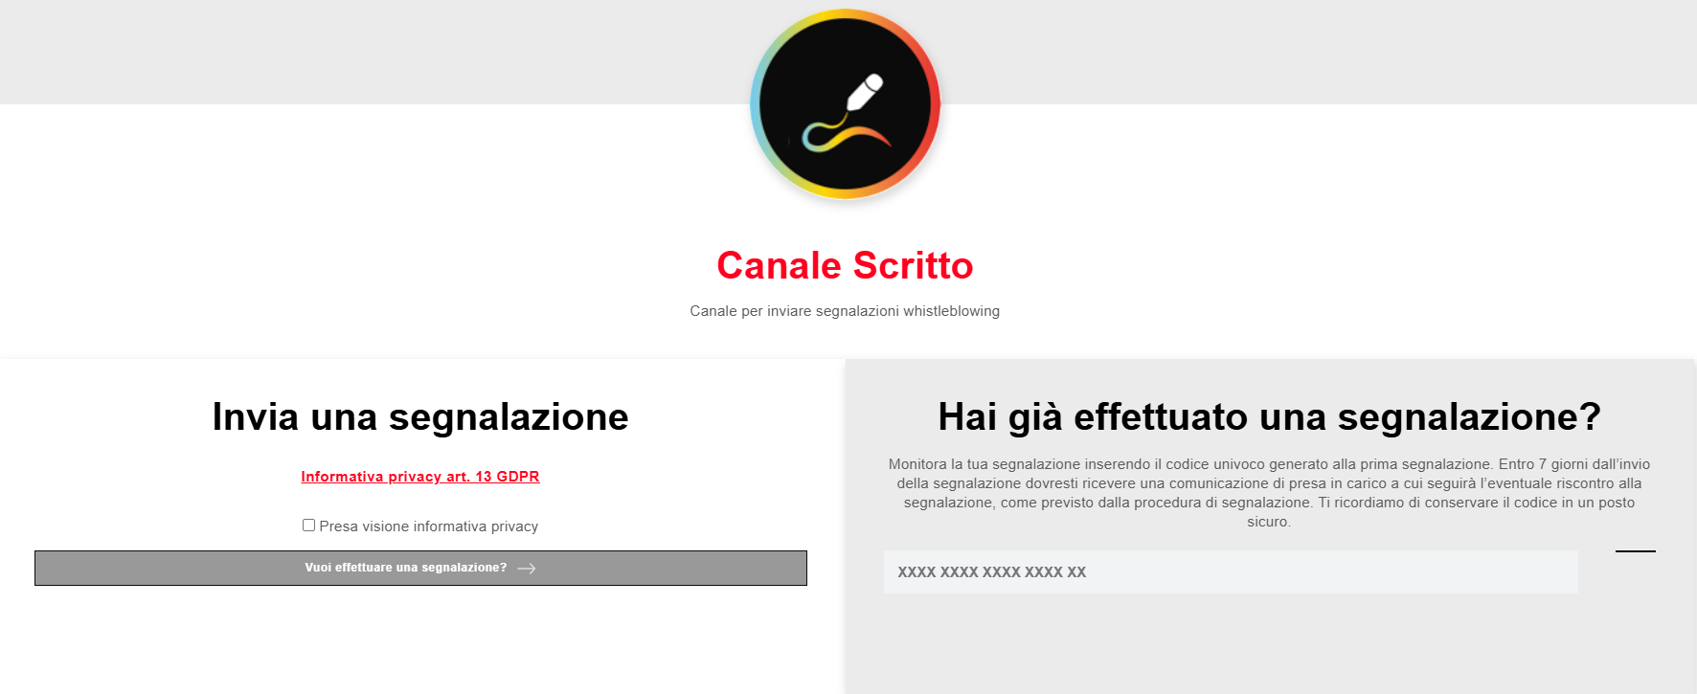
L’utente segnalatore, premendo su “vuoi effettuare una segnalazione?” potrà procedere con l’invio di una nuova segnalazione.
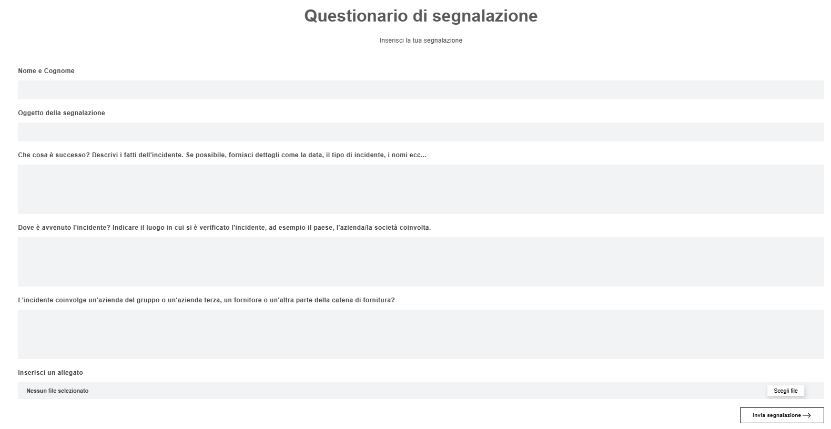
Premendo su invia segnalazione, il sistema restituirà un codice di n. 18 caratteri rappresentante il token utile, al segnalante, a monitorare lo stato della segnalazione.
Infatti, il segnalante potrà consultare lo stato di avanzamento del procedimento accedendo alla piattaforma ParrotWB e inserendo nella specifica sezione “Hai già̀ effettuato una segnalazione? Inserisci la tua ricevuta” il codice generato a seguito dell’invio della segnalazione.
All’esito della compilazione delle varie sezioni, sarà possibile procedere con l’invio della segnalazione.
In forma orale sarà possibile richiedere un incontro diretto con il Delegato Whistleblowing al fine di presentare una segnalazione.
In particolare, qualsiasi utente dotato di un dispositivo (desktop o mobile) connesso a Internet potrà facilmente richiedere un incontro diretto al Delegato Whistleblowing digitando l’url: https://sabianaspa.parrotwb.app/
L’autore della segnalazione potrà accedere all’apposita pagina della piattaforma “Richiesta incontro” senza credenziali di accesso e decidere quali informazioni inviare al sistema.
In particolare:
- per richiedere un incontro, cliccare su “Richiedi incontro”;
- per accedere, invece, ad una richiesta di incontro già inviata, inserire il codice generato automaticamente dalla piattaforma e trasmesso al segnalante, quale ricevuta dell’invio della stessa che dovrà essere custodito dal segnalante (NB. In caso di smarrimento del codice non sarà più possibile accedere alla specifica segnalazione e l’utente dovrà inviare una nuova segnalazione).
Al fine di garantire la riservatezza dell’identità del segnalante, si consiglia di effettuare la segnalazione utilizzando un dispositivo che non sia in alcun modo riconducibile alla realtà aziendale (asset aziendali di Sabiana Spa) e di non utilizzare la connessione internet (via cavo o Wi-Fi) fornita da Sabiana Spa.
Il Delegato Whistleblowing fisserà poi l’incontro con il richiedente entro un termine ragionevole.

Processo di Gestione della segnalazione interna
Presa in carico della segnalazione e analisi preliminare
In ogni caso, entro 7 (sette) giorni dal ricevimento della segnalazione, il Delegato Whistleblowing rilascerà, tramite piattaforma ParrotWB, al segnalante l’avviso di ricevimento della segnalazione stessa oppure contatterà la persona che ha richiesto l’incontro al fine di indicare la data dell’incontro stesso. Sarà rilasciata idonea informativa ex art. 13 GDPR.
In caso di segnalazione in forma scritta sarà cura dell’utente segnalatore accedere al portale per verificare la presa in carico della segnalazione mediante inserimento del suddetto token.
Nel caso in cui, all’esito della fase di analisi preliminare, la segnalazione sia ritenuta manifestatamente infondata, il Delegato Whistleblowing procederà all’archiviazione della segnalazione medesima, con le relative motivazioni, dandone comunicazione al segnalante, tramite piattaforma ParrotWB.
In caso contrario, si procede alla fase dell’istruttoria, come descritta nel paragrafo che segue.
In caso di segnalazione in forma orale, ricevuta la richiesta di incontro sarà cura del Delegato Whistleblowing contattare il richiedente per fissare la data definitiva dello stesso.
All’incontro sarà consegnata l’informativa dedicata ex art. 13 GDPR e verrà richiesto il documento di riconoscimento al richiedente/segnalante.
Quando la segnalazione è effettuata in forma orale nel corso di un incontro con il Delegato Whistleblowing, previo consenso del segnalante, sarà redatto verbale. La persona segnalante potrà verificare, rettificare e confermare tale verbale mediante la propria sottoscrizione.
Segnalazione relativa alla violazione del Modello 231
Qualora la segnalazione ricevuta riguardi una violazione del Modello 231 adottato da Sabiana S.p.A., e quindi:
• nel caso di violazione delle procedure del Modello 231,
• nel caso di violazione del Codice etico,
• nel caso di condotte delittuose riconducibili ad uno dei reati presupposto di cui al D.Lgs. 231/2001,
ne viene data immediata comunicazione all’O.d.V. che rimarrà unico gestore della segnalazione.
Istruttoria
Con riferimento a ciascuna segnalazione, laddove, a seguito dell’analisi preliminare, emergessero o fossero comunque desumibili elementi utili e sufficienti per una valutazione della fondatezza della segnalazione medesima, fatto salvo il diritto alla difesa del segnalato, il Delegato Whistleblowing provvederà a:
a) avviare analisi specifiche, eventualmente coinvolgendo le funzioni aziendali interessate;
b) avvalersi, se necessario, di consulenti esterni alla Società tramite la richiesta di effettuazione di specifici audit;
c) concludere l’istruttoria in qualunque momento, se, nel corso dell’istruttoria medesima, fosse accertata l’infondatezza della segnalazione.
Nel corso della fase istruttoria, il Delegato Whistleblowing potrà formulare richieste di integrazioni e chiarimenti al segnalante.
La metodologia da impiegare per le attività di verifica sarà valutata dal Delegato Whistleblowing di volta in volta, scegliendo la tecnica ritenuta più efficace in relazione alla natura dell’evento e alle circostanze esistenti (interviste, analisi documentale, sopralluoghi, consulenze tecniche, ricerche su database pubblici, verifiche sulle dotazioni aziendali, ecc.).
Nel caso in cui, all’esito della fase istruttoria, la segnalazione venga ritenuta manifestatamente infondata, il Delegato Whistleblowing procederà all’archiviazione della segnalazione medesima, con le relative motivazioni, dandone comunicazione al segnalante, tramite piattaforma ParrotWB o mediante un incontro, a seconda della modalità.
Riscontro al segnalante
Entro 3 (tre) mesi dalla data di comunicazione dell’avviso di ricevimento o, in mancanza di tale avviso, entro 3 (tre) mesi dalla scadenza del termine di 7 (sette) giorni dalla presentazione della segnalazione, il Delegato Whistleblowing fornirà un riscontro al segnalante, informandolo, ad esempio, delle azioni intraprese per valutare la sussistenza dei fatti segnalati e dello stato avanzamento/esito delle indagini.
Chiusura della segnalazione
All’esito delle indagini, il Delegato Whistleblowing procede a dare l’ultimo riscontro al segnalante e alla chiusura della segnalazione.

Ulteriori modalità di segnalazione
Come meglio indicato nello schema riassuntivo di seguito riportato, Sabiana S.p.A., in quanto ente del settore privato che ha adottato il Modello di organizzazione gestione e controllo ai sensi del D.Lgs. 231/2001 e con una media di lavoratori superiore a 50, può procedere alle segnalazioni delle c.d. violazioni Whistleblowing anche mediante canale esterno, divulgazione pubblica ovvero denuncia all’Autorità giudiziaria, qualora sussistano le condizioni di seguito riportate.
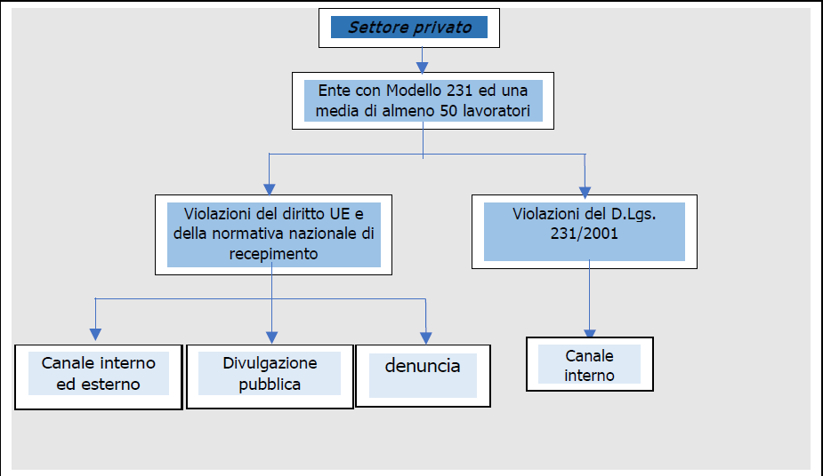

Segnalazione mediante canale esterno
Ai sensi degli artt. 6 e ss. del D.Lgs. n. 24/2023, l’ANAC attiva un canale di segnalazione esterna che garantisca, anche tramite il ricorso a strumenti di crittografia, la riservatezza dell’identità della persona segnalante, della persona coinvolta e della persona menzionata nella segnalazione, nonché del contenuto della segnalazione e della relativa documentazione.
La persona segnalante può effettuare una segnalazione esterna, mediante il canale di segnalazione esterna reso disponibile da parte dell’ANAC, se, al momento della sua presentazione, ricorre una delle seguenti condizioni:
a) non è prevista, nell’ambito del suo contesto lavorativo, l’attivazione obbligatoria del canale di segnalazione interna ovvero non è attivo o non è conforme a quanto previsto dall’art. 4 D.Lgs. n. 24/2023;
b) la persona segnalante ha già effettuato una segnalazione interna e la stessa non ha avuto seguito;
c) la persona segnalante ha fondati motivi di ritenere che, se effettuasse una segnalazione interna, alla stessa non sarebbe dato efficace seguito ovvero la stessa determini un rischio di ritorsioni;
d) la persona segnalante ha fondato motivo di ritenere che la violazione possa costituire un pericolo imminente o palese per il pubblico interesse.
Ai sensi dell’art. 9 del D.Lgs. n. 24/2023, sul sito internet dell’ANAC è reperibile una sezione dedicata contente le linee guida relative alla presentazione e alla gestione delle segnalazioni esterne.

Divulgazione pubblica
La persona segnalante potrà effettuare una divulgazione pubblica nel caso in cui ricorrano le condizioni di cui all’art. 15 del D.Lgs. 24/2023, e cioè:
- la persona segnalante ha previamente effettuato una segnalazione interna ed esterna ovvero ha effettuato direttamente una segnalazione esterna e non è stato dato riscontro nei termini previsti;
- la persona segnalante ha fondato motivo di ritenere che la violazione possa costituire un pericolo imminente o palese per il pubblico interesse;
- la persona segnalante ha fondato motivo di ritenere che la segnalazione esterna possa comportare il rischio di ritorsioni o possa non avere efficace seguito in ragione delle specifiche circostanze del caso concreto, come quelle in cui possano esser occultate o distrutte prove oppure in cui vi sia fondato timore
che chi ha ricevuto la segnalazione possa essere colluso con l'autore della violazione o coinvolto nella violazione stessa.
Nel solo caso in cui il segnalante, al momento della divulgazione pubblica, riveli volontariamente la propria identità, verrà meno la sola tutela alla riservatezza, restando, in ogni caso, ferme le ulteriori misure di protezioni previste.

Denuncia all’Autorità giudiziaria
Le tutele di riservatezza e le misure di protezione previste dal D.Lgs. 24/2023 si applicano anche nel caso di denuncia all’Autorità giudiziaria e, quindi:
- nel caso in cui il whistleblower, in relazione ai fatti che possono configurare una violazione whistleblowing (cfr. precedente paragrafo 5), decida di presentare una denuncia (da sola ovvero in aggiunta alla segnalazione Whistleblowing) all’Autorità giudiziaria;
- nel caso in cui il whistleblower sia un pubblico ufficiale, anche qualora abbia effettuato una segnalazione interna o esterna, rimane obbligato, ai sensi degli artt. 331 c.p.p. e 361 e 362 c.p., a denunciare all’Autorità giudiziaria i fatti penalmente rilevanti.

Sistema sanzionatorio
Sanzioni disciplinari
Nel caso di presenza di illeciti confermati dal Delegato Whistleblowing, gli organi e le funzioni aziendali che risultano competenti in virtù dei poteri loro conferiti dallo Statuto, dalla normativa aziendale, dalla Legge e dal Contratto Collettivo Nazionale di Lavoro (CCNL) applicabile saranno gli unici soggetti deputati ad applicare provvedimenti disciplinari, laddove ritenuto opportuno.
Per quanto riguarda, in particolare, le violazioni relative al Modello Organizzativo (D.Lgs. 231/2001), troverà applicazione il sistema sanzionatorio contenuto nella Parte Generale del Modello stesso.
Le sanzioni che compongono il sistema disciplinare sono individuate in base ai principi di proporzionalità ed effettività, all’idoneità a svolgere una funzione deterrente e realmente sanzionatoria.
Sono fonte di responsabilità, in sede disciplinare e nelle altre competenti sedi, eventuali forme di abuso della presente procedura, quali segnalazioni riscontrate come infondate, effettuate con dolo o colpa grave, ovvero quelle manifestamente opportunistiche e/o compiute al solo scopo di danneggiare il segnalato o altri soggetti, e ogni altra ipotesi di utilizzo improprio o di intenzionale strumentalizzazione della presente procedura.
Sono analogamente sanzionate anche tutte le accertate violazioni delle misure poste a tutela del segnalante.
Resta ferma la responsabilità penale e disciplinare del whistleblower nell’ipotesi di segnalazione calunniosa o diffamatoria ai sensi del codice penale e dell’art. 2043 del codice civile.
Sanzioni amministrative pecuniarie
Infine, ai sensi dell’art. 21 del D.Lgs. n. 24/2023, fermi restando gli altri profili di responsabilità, l'ANAC applica a chiunque violi le misure di protezione del segnalante (previste dal Decreto) le seguenti sanzioni amministrative pecuniarie:
a) da 10.000 a 50.000 euro quando accerta che sono state commesse ritorsioni o quando accerta che la segnalazione è stata ostacolata o che si è tentato di ostacolarla o che è stato violato l'obbligo di riservatezza di cui all'art. 12 del D.Lgs. n. 24/2023;
b) da 10.000 a 50.000 euro quando accerta che non sono stati istituiti canali di segnalazione, che non sono state adottate procedure per l'effettuazione e la gestione delle segnalazioni ovvero che l'adozione di tali procedure non è conforme a quelle di cui agli artt. 4 e 5 del D.Lgs. n. 24/2023, nonché quando accerta che non è stata svolta l'attività di verifica e analisi delle segnalazioni ricevute;
c) da 500 a 2.500 euro, nel caso di cui all'articolo 16, comma 3, del D.Lgs. n. 24/2023, salvo che la persona segnalante sia stata condannata, anche in primo grado, per i reati di diffamazione o di calunnia o comunque per i medesimi reati commessi con la denuncia all'autorità giudiziaria o contabile.

Formazione
La Società promuove l’attività di comunicazione interna ed informazione indirizzate ai dipendenti al fine di assicurare la più̀ ampia conoscenza e la più efficace applicazione del sistema di Whistleblowing.
La Società monitora la formazione dei dipendenti, che dovrà prevedere, tra l’altro, i seguenti approfondimenti: i) la disciplina in materia di segnalazioni, ii) l’accesso ai canali e agli strumenti messi a disposizione dalla Società e iii) il sistema disciplinare.

Conservazione della documentazione
Il Delegato Whistleblowing assicura la tracciabilità dei dati e delle informazioni e provvede alla conservazione e archiviazione della documentazione prodotta, cartacea e/o elettronica, in modo da consentire la ricostruzione delle diverse fasi del processo stesso.
È garantita la conservazione della documentazione originale delle segnalazioni in appositi archivi cartacei e informatici, in modo che sia assicurata la sicurezza e riservatezza.
Le segnalazioni e la relativa documentazione devono essere conservate per il tempo necessario al trattamento della segnalazione e comunque non oltre 5 (cinque) anni a decorrere dalla data della comunicazione dell’esito finale della procedura di segnalazione.
I luoghi e/o le modalità di conservazione della suddetta documentazione devono essere idonei a garantire riservatezza, integrità, reperibilità e accessibilità da parte del Delegato Whistleblowing.

Privacy
Il processo di segnalazione oggetto della presente Procedura è strutturato in modo da assicurare la conformità dello stesso al regolamento generale sulla protezione dei dati (GDPR) e ad ogni altra normativa applicabile in materia di protezione dei dati personali.
In particolare, considerando la tipologia dei dati personali che potranno essere impattati dal processo in parola, la Società si è dotata, a titolo esemplificativo e non esaustivo, delle implementazioni nel seguito elencate.
• Predisposizione di adeguate informative privacy per tutti i soggetti interessati, in particolare Segnalante (ex art. 13 GDPR) e Segnalato (ex art. 14 GDPR) rispettivamente.
• Esecuzione di DPIA – Data Protection Impact Assessment – per descrivere il trattamento, valutarne la necessità e la proporzionalità e definire le modalità di gestione degli eventuali rischi per i diritti e le libertà delle persone derivanti dal trattamento stesso.
• Aggiornamento del registro del titolare del trattamento.
• Definizione dei ruoli e delle responsabilità privacy dei soggetti coinvolti, in particolare:
o valutazione preventiva dei responsabili del trattamento coinvolti (art. 28 GDPR);
o nomina a responsabile del trattamento e Amministratore di Sistema del fornitore del canale dedicato quale garanzia sulla data protection;
o istruzioni funzionali ex art. 29 GDPR e art. 2-quaterdecies del Codice Privacy per il Delegato Whistleblowing.
• Esecuzione di un adeguato programma di comunicazione per i dipendenti.

A ciò si aggiunga che la Società ha definito altresì misure di sicurezza adeguate in base al trattamento – ai sensi e per gli effetti dell’art. 32 GDPR – tra cui, a titolo meramente esemplificativo e non esaustivo, protocollo di rete HTTPS, crittografia, account personali e non condivisi, password complesse e periodicamente modificate, in ottemperanza ai provvedimenti del Garante Privacy.

Storia delle Revisioni
Data | Rev. | Modifiche apportate
24/10/2025 | 00

